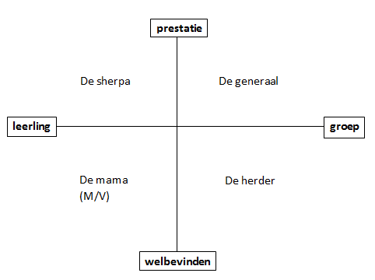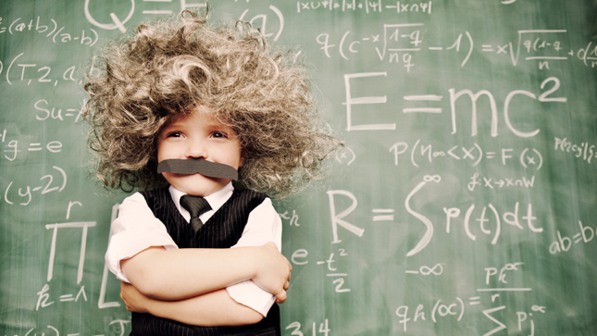

Figuur 2: de vier grote types leerkrachten en hun hoofddoelen tijdens de les

Figuur 1: een stereotiep beeld van een "kleine Einstein"